Здравствуйте, юные живописцы!
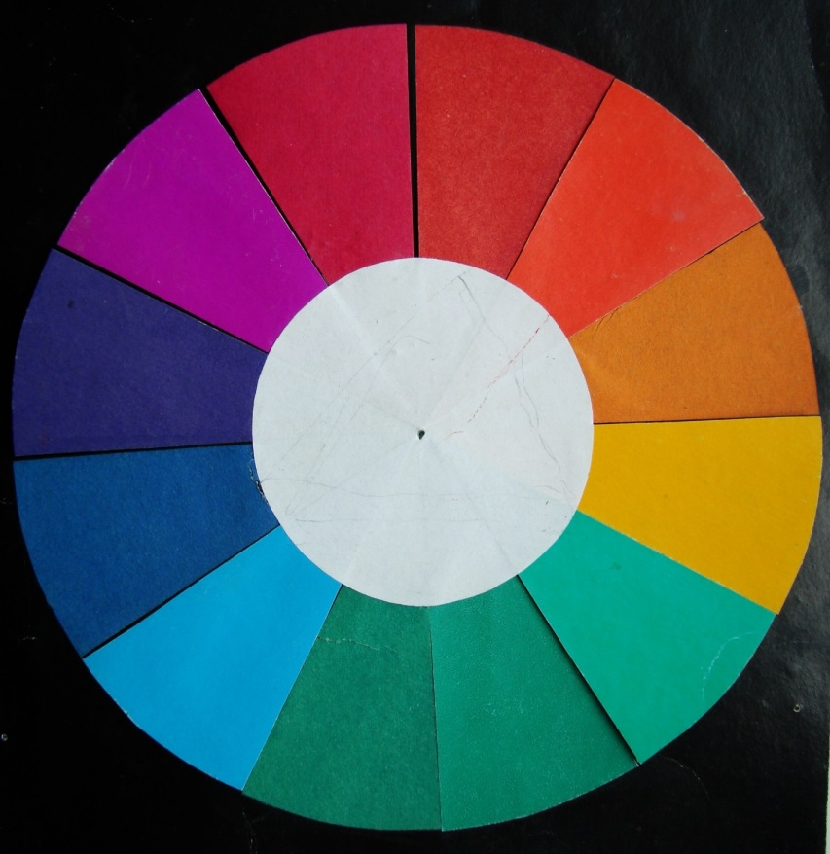
На прошлом уроке мы ознакомились с материалами живописи. Сейчас мы попытаемся поучиться работать этими материалами и извлекать из имеющихся в нашем распоряжении красок нужные нам цвета. Двенадцатиступенный (двенадцати стопный) цветовой круг поможет нам в этом непростом деле.

Заметьте, что этот круг очень похож на циферблат стрелочных часов. Сектор между 12 и 13 часами обозначим 1, значит следующий сектор по ходу часовой стрелки будет 2 и так далее. Цвета, лежащие в секторах 1, 4, 8 называются основными (красный, желтый, голубой). Эти цвета нельзя получить путем смешивания красок. А вот цвета, лежащие во всех остальных секторах называются дополнительными или составными, их можно получить путем смешивания основных цветов. Например, желто-зеленый (сектор 5) получаем незначительным добавлением голубого в желтый; зеленый (сектор 6) получаем более существенным добавлением голубого в желтый; изумрудный (сектор 7) получаем незначительным добавлением желтого в голубой. Все операции по получению цветовых оттенков проводятся на палитре (при наличии опыта возможна подобная практика прямо на картинной плоскости). Вы заметили, что в центре цветового круга размещен белый круг. Это говорит о том, что все цвета в этом цветовом круге можно разбеливать (высветлять, смешивать с белой краской). Снаружи цветовой круг заключен в черное. Это говорит о том, что все цвета можно чернить (утемнять), добавляя совсем немного черного. Все цвета круга называются хроматическими (несущими информацию о цвете), черная и белая краски называются ахроматическими (не имеющими цветовой информации). Чернение и разбеливание выполняется для снятия, при необходимости, цветовой активности цвета. Для получения эффекта гармоничной цветовой выразительности рекомендуется включать в композицию живописной картины приблизительно одну пятую часть от общей площади картинной плоскости максимально насыщенных цветов (цветовых пятен). Остальные четыре пятых части плоскости прорабатываются разбеломи или чернениями (т.е. цветовыми пятнами со снятой в разной степени интенсивностью, насыщенностью). Не трудно догадаться из вышесказанного, что эта одна пятая часть насыщенных красок (прямо из банок) идет на проработку главных элементов Вашей картины, оставшиеся четыре пятых приглушенных цветов уходят на вторые, третьи планы.
Теперь нам следует разобраться в таких понятиях, как гаммы и виды колоритов. В вопросах колористики очень много противоположных мнений, иногда даже один и тот же человек сам себе противоречит. Это все происходит потому, что по данному вопросу не так много авторитетных теоретических обоснований. Наиболее полным и интересным трудом по цветоведению я считаю книгу профессора Ленины Николаевны Мироновой «УЧЕНИЕ О ЦВЕТЕ». Когда-то я был учеником этого замечательного человека и слушал ее лекции, которые включали в себя значительно больше, нежели описано в книге. Возможно, я попытаюсь немного упростить вопрос, только потому, чтобы сделать его понятней и определиться в терминах для лучшего взаимопонимания.
Представьте, что мы на выполненную работу разместили матовую кальку. Теперь мы видим эту картину несколько замутнённой, разбеленной, высветленной. Если бы мы изначально сделали эту работу такой, какой мы ее видим через кальку, добавляя во все краски немного белой, то могли бы сказать о работе, что она выполнена в высветленной гамме. Ежели вместо белой мы возьмём черный и совсем по чуть-чуть будем изначально добавлять во все применяемые краски, о нашей картине можно будет сказать, что она выполнена в затемненной гамме (черненной, зачерненной). Теперь мы возьмем теплую половину нашего 12-ти стопного цветового круга (сектор 1,2,3,4,11,12) прибавим к этим шести краскам черную и белую и сделаем картину только этими красками. Мы получим произведение выполненное в теплой гамме. А теперь возьмем оставшуюся холодную часть цветового круга (сектор 5, 6,7, 8, 9, 10) прибавим так же черную и белую и напишем этими красками еще одну картину. Об этой работе можно будет сказать, что она выполнена в холодной гамме.
Надеюсь, что теперь мы разобрались когда применяется термин гамма. Мы познакомились с двенадцатиступенным цветовым кругом и как строить работу в теплой гамме, в холодной, высветленной, черненной. А вот о видах колорита мы поговорим на следующем занятии. (Хотя оба эти понятия очень близки по смыслу, но мы будем придерживаться рамок, определяющихся в наших уроках). Это же занятие будем считать теоретическим, без практической части. Постарайтесь справиться с практическими заданиями прошлых уроков.
Всем крепкого здоровья и ярких впечатлений от грядущих праздников.
Александр Григорьевич

